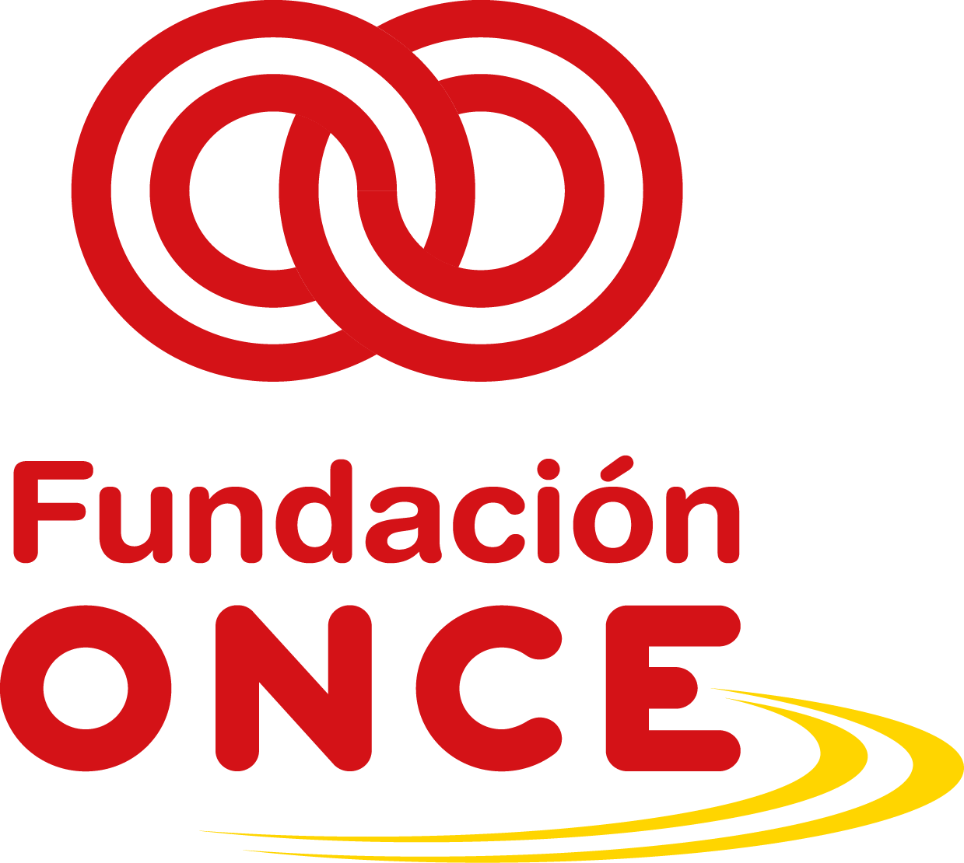
Convocatoria de Ayudas Económicas para el Refuerzo de la Empleabilidad de Personas con Discapacidad “Uno a Uno” – POISES – Año 2019
DECLARACIÓN RESPONSABLE CUMPLIMIENTO REQUISITOS
D./Dª. _________________________________________, con DNI ______________, en nombre y representación de la entidad _____________________________, con CIF _________, con domicilio en _______________________________, en relación con el proyecto (nombre completo del proyecto tal y como se indica en el formulario de solicitud), objeto de solicitud, presentado en la Convocatoria de ayudas económicas para el Refuerzo de la Empleabilidad de Personas con Discapacidad “Uno a Uno” de la Fundación ONCE 2019, en el marco del Programa Operativo de Inclusión Social Empleo Social 2014-2020 cofinanciado por el Fondo Social Europeo.
DECLARA
Que dicha entidad no se encuentra incursa en ninguna de las circunstancias recogidas en los apartados 2 y 3 del artículo 13 de la Ley 38/2003, General de Subvenciones, que impiden obtener la condición de beneficiario, de acuerdo con lo indicado en la Convocatoria de ayudas económicas de la Fundación ONCE en el marco del Programa Operativo de Inclusión Social Empleo Social 2014-2020 cofinanciado por el Fondo Social Europeo
Y SE COMPROMETE
- A asignar de manera correcta los gastos de personal al proyecto cofinanciado por el FSE.
- A aplicar tarifas horarias adecuadas al personal dedicado al proyecto.
- A que el personal imputado al proyecto es real, a que dicho personal incluye sus horas en partes de tiempos debidamente firmados, dentro del plazo de ejecución del proyecto y describe la actividad llevada a cabo.
- A ejecutar correctamente la actividad, en tiempo y forma.
- A cumplir la normativa comunitaria en cuanto a elegibilidad del gasto, adecuada documentación de las actividades, así como información y publicidad.
- A garantizar una adecuada pista de auditoría.
- A aplicar procedimientos adecuados en materia de contratación y subcontratación cuando se ejecuten los proyectos por este medio.

En Madrid a __ de ___ de 2019
(Firma del Representante legal y sello de la entidad)

